Računski zadaci za 7.razred
Nastavna cjelina: Sila i međudjelovanje
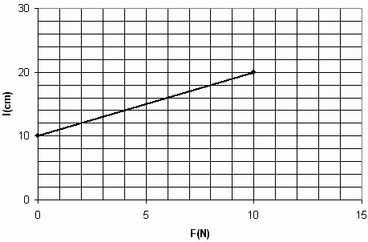
1. Dijagram predstavlja djelovanje sile na oprugu
a)Kolika je duljina nerastegnute opruge?
b)Kolika je duljina opruge kada ju rasteže sila od 4 N?
c)Koliko je produljenje opruge kada ju rasteže sila od 8N?
d)Kolika sila djeluje na oprugu ako je njena duljina 12 cm?
e) Izračunaj kolika iznosi duljina opruge ako na oprugu objesimo uteg mase 2.6kg?
2. Kada se opruga istegne silom od 6N, njena duljina je 16cm. Ako na istu oprugu djeluje sila od 9N duljina joj je 22 cm. Kolika je duljina neopterećene opruge?
3. Težina astronauta na Zemlji iznosi 950N. Jakost sile teže na Mjesecu iznosi 1.6N/kg. Izračunaj:
a)Kolika je masa astronauta na Zemlji?
b)Kolika je masa astronauta na Mjesecu?
c)Kolika je težina astronauta na Mjesecu?
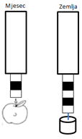
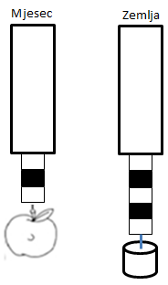
4. Jabuku mase 300g objesimo na dinamometar na Mjesecu.
a)Koliko iznosi jedan podjeljak na skali dinamometra
b)Zatim na taj isti dinamometar na Zemlji objesimo valjak. Provjeri da li je valjka građen od stakla ako gustoća stakla iznosi 2500kg/m³, površina baze valjka iznosi 8cm², dok njegova visina iznosi 4cm? Jakost sile teže na Mjesecu iznosi 1.6N/kg.

5. Debljina snježnog pokrivača na ravnom krovu kuće je 20cm. Koliko iznosi sila kojom snijeg djeluje na krov kuće, ako su dimenzije krova 12m x 8m, a gustoća snijega je 910kg/m³? Silu kojom snijeg djeluje na krov kuće izrazi u kN.
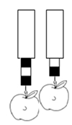
6. Ivan je u trgovini kupio 2 jabuke. Želi znati kolika je masa svake pojedine jabuke, od pribora ima dinamometar za kojeg jedino zna da se izduljio za 10 podjeljaka dok na njega djeluje sila od 10N. Jabuke je redom ovjesio na taj isti dinamometar, a istegnuće dinamometra za svaku jabuku pokazuju slike.
a)Koliko iznosi jedan podjeljak na skali dinamometra?
b)Kolika je masa svake pojedine jabuke?
c)Kolika je ukupna masa jabuka izražena u gramima?
d)Kolika je ukupna težina Ivanovih jabuka?
7. Drveni kvadar dimenzija a=80cm, b=4dm i c=0.2m jednoliko vučemo po drvenom stolu silom od 153.6N. Faktor trenja između kvadra i stola iznosi 0.3. a) Koliko iznosi sila trenja? b)Koliko iznosi težina kvadra c) Koliko iznosi gustoća kvadra?
8. Sila koju razvija motor kamiona je 2 KN. Kolika se najveća masa može ukrcati na kamion ako je masa kamiona 3.5t, a on se kreće stalnom brzinom po mokrom asfaltu?
9. Vadeći iz kamenoloma mramorni blok dimenzija 3m x 2m x 1m, radnici su ga po nepristupačnom terenu vukli sve dok nije jedan došao na ideju da ispod bloka postavi niz drvenih trupaca i tako njihovim kotrljanjem pokreću mramorni blok. Svaki radnik je pritom djelovao silom od 800 N. Koliko je radnika trebalo za premještanje bloka trupcima, a koliko za povlačenje podlogom? Faktor trenja klizanja iznosi 0.4, a kotrljanja 0.07.
10. Motkom duljine 1.35m podižeš kamen nepoznate mase. Na jednom kraju motke djeluješ silom od 100N, dok se na drugom kraju motke nalazi kamen. Oslonac motke se nalazi na udaljenosti 15cm od kamena. Koliko iznosi masa kamena? Nacrtaj skicu poliuge.
11. Odredi koliku masu tereta možeš podići svojom masom, ako za podizanje koristiš motku duljine 6m, a ti djeluješ na jednom kraju motke na udaljenosti 4.5m od oslonca,dok se teret nalazi na drugome kraju.(nacrtaj skicu poluge, označi gdje ti djeluješ svojom silom, a gdje se nalazi teret koji podižeš)
12. Na jednom kraju poluge se nalazi uteg mase 2kg, a na drugom kraju poluge se nalazi uteg mase 500g. Gdje treba postaviti oslonac kako bi poluga bila u ravnoteži? Duljina poluge iznosi 2m.
13. Akvarij dužine 10dm, širine 50cm i visine 40cm je do pola napunjen vodom. Koliko iznosi tlak koji stvara voda na dno akvarija?
14. Tijelo mase m₁=1.5kg u obliku kvadra dimenzija duljine 4cm, širine 50mm i visine 0.1m položeno je na podlogu svojom najvećom plohom. Drugo tijelo istog oblika i istih dimenzija postavljeno je na podlogu svojom najmanjom plohom. Kolika je masa m₂ tog tijela ako oba tijela postavljena na opisani način djeluju na podlogu jednakim tlakom?
15. Masa akvarija je 40kg i u njemu se nalazi 250L vode. Kolika je dodirna površina akvarija sa stolom kojeg tlači sa 5800Pa?
16.Tijelo oblika kocke djeluje na podlogu tlakom od 2500 Pa. Duljina brida kocke iznosi 10cm. Odredi od koje tvari je građeno tijelo.

